Chapitre 13 - Les circuits de distribution :
la stratégie de distribution
- Zara en chiffres :
  - 1444 magasins de vêtements de mode dans 70 pays
  - 1er magasin ouvert en 1975
  - Image présentée par les magazines de mode : des vedettes internationales entrant dans les magasins Zara.
  - Principaux concurrents : Gap, H&M et Benetton
  - Chaîne logistique procurant une souplesse et un avantage à l’échelle mondiale :
    - Stocks minimaux dans les magasins
    - Livraison deux fois par semaine dans les magasins
    - De quatre à cinq semaines pour créer une nouvelle collection
    - Usage pertinent de l’information et des technologies
L'importance de la distribution
Une confusion est souvent faite entre ces trois concepts :
- Un circuit de distribution est un réseau d’établissements par lequel transite un produit du moment où il est fabriqué à celui où il est utilisé par le consommateur;
- La gestion de la chaîne logistique est l’ensemble des méthodes et des techniques utilisées en vue d’intégrer de façon efficace les fournisseurs, les fabricants, les entrepôts, les magasins et les compagnies de transport dans une chaîne de valeur continue où les bonnes quantités de marchandises sont produites et distribuées au bon endroit et au bon moment;
- La gestion logistique est l’intégration d’au moins deux activités dans le but de planifier, de mettre en œuvre et de gérer efficacement l’écoulement des matières premières, le stock de protection et les produits finis du point d’origine au point de consommation.
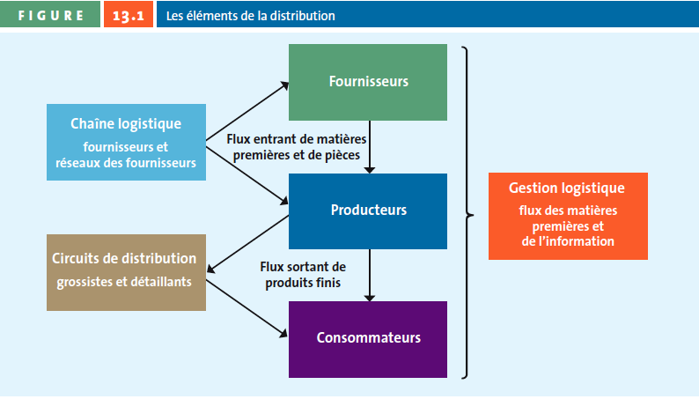
- Plus il y a d'intermédiaire, plus il va coûter cher
- Grossiste: Commerçant qui achète des produits en grande quantité, qui en prend possession, qui bien souvent les entrepose et qui se charge de la manutention avant de revendre les produits en plus petites quantités aux détaillants ou encore aux clients industriels ou professionnels.
- Détaillant: Commerçant qui vend des produits directement aux consommateurs.
- Gestion logistique: Intégration d'au moins deux activités dont le but est de planifier, de mettre en œuvre et de gérer efficacement l'écoulement des matières premières, le stock de protection et les produits finis du point d'origine au point de consommation.
L'implantation d'un circuit de distribution
- Un circuit de distribution est constitué de divers acteurs qui achètent, vendent ou facilitent les relations entre acteurs, comme le montre le tableau suivant :
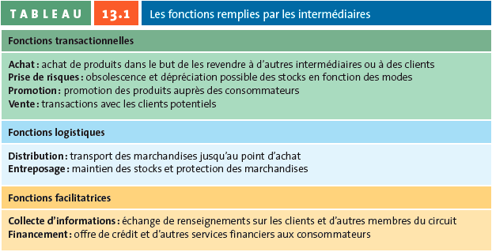
- Un circuit de distribution est un réseau d’établissements par lequel transite un produit du moment où il est fabriqué à celui où il est utilisé par le consommateur
- Les intermédiaires jouent un rôle important en réduisant le nombre de contacts commerciaux, ce qui rend les systèmes plus efficaces. Ils harmonisent également les exigences des consommateurs individuels avec les produits manufacturés, se chargent de la distribution et de l'entreposage des marchandises et les mettent à la disposition des acheteurs, facilitent les recherches tant par les acheteurs que par les vendeurs et normalisent les transactions.
La structure du circuit de distribution
- On parle de structure du circuit de distribution dès lors que l’on évoque les intermédiaires qui entrent en ligne de compte pour desservir les clients. La structure peut être directe, indirecte ou multicanaux.
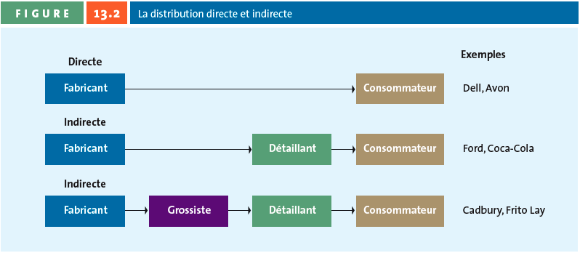
- La distribution directe: Permet aux fabricants de traiter directement avec les consommateurs.
- La direction indirecte: Un ou plusieurs intermédiaires travaillent avec les fabricants pour fournir des produits et des services aux consommateurs.
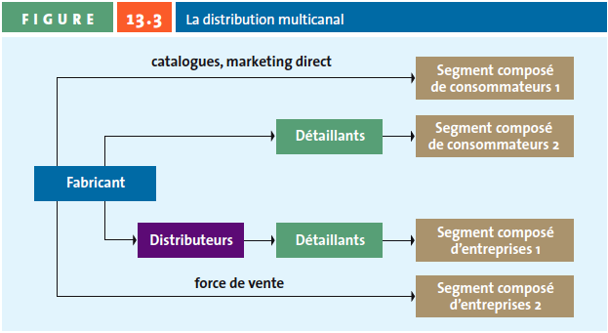
- La distribution multicanal / hybride: Combinaison de directs et indirects.
- Les attentes du client - Pour un détaillant, il est important de savoir quels produits et fabricants ses clients préfèrent. En revanche, les fabricants doivent savoir à quel endroit les clients de leur marché cible s'attendent à trouver certains produits et ceux de leurs concurrents.
- Réseau commercial: Ensemble des établissements qui transfèrent le droit de propriété des biens et les font passer du point de production au point de consommation. Il comprend tous les établissements et les actions de mise en marché incluses dans le programme de marketing.
L'intensité de la distribution
- Nombre d'entreprises intervenant à chaque niveau de la chaîne logistique
- La distribution intensive: Stratégie qui vise la distribution d'un produit par l'intermédiaire du plus grand nombre possible de détaillants
- La distribution exclusive: Politique où un petit nombre de détaillants à le droit exclusif de vendre les produits d'une certaine marque.
  - Territoire exclusif: Nombre limité de détaillants qui se voient attribuer un territoire selon la politique de distribution exclusive. Ainsi, aucun autre détaillant ne peut vendre les produits d'une marque donnée sur le même territoire.
- La distribution sélective: Stratégie qui se situe entre la distribution intensive et la distribution exclusive ; distribution à quelques clients qui ont été sélectionnés sur un territoire donné.
La gestion d'un circuit de distribution
- Conflit de réseau: Absence d'entente entre les membres de la chaîne logistique sur leurs buts, leurs rôles et leur rétribution.
  - Peut se régler grâce à la négociation.
  - Relations solides avec leurs partenaires de la chaîne logistique.
  - Coordonner les activités du réseau au moyen d'un système de marketing vertical.
La gestion d'un circuit de distribution peut se faire par un réseau commercial indépendant ou par un réseau commercial vertical
- Système de marketing vertical: Chaîne logistique dont les membres forment un système uni. Il y a trois types de systèmes:
  - Administré: chaîne logistique dans laquelle il n’y a ni propriété commune, ni relation contractuelle; la partie la plus puissante du système a le contrôle des relations au sein de ce dernier
  - Contractuel: chaîne logistique dans laquelle des entreprises indépendantes de tous les niveaux d’approvisionnement sont liées par un contrat afin de réaliser des économies d’échelle, de simplifier la coordination et d’éviter les conflits.
    - Le franchisage est une application de ce système, qui permet à un franchiseur de diriger une entreprise dont le nom et la formule ont été créés et sont soutenus par le franchiseur.
  - D'entreprise: chaîne logistique dans laquelle la société mère exerce tout le contrôle et peut imposer les priorités et les objectifs de l’entreprise au reste de la chaîne. Ce type de système peut être instauré dans des installations telles les usines de confection, les entrepôts, les magasins de détail et les studios de design
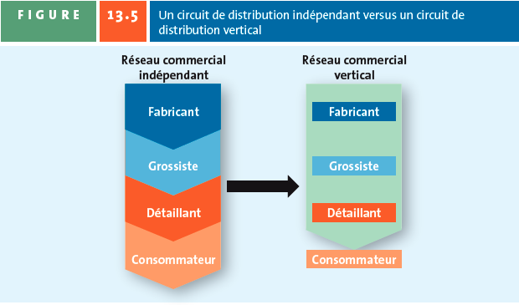

La chaîne logistique ajoute de la valeur au produit
- La chaîne logistique ajoute de la valeur au produit en simplifiant la distribution, mais aussi en influant sur la mise en marché du produit.
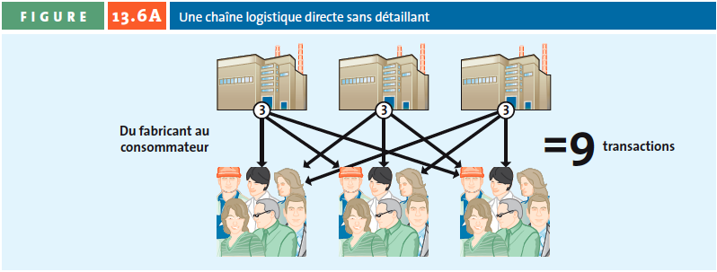
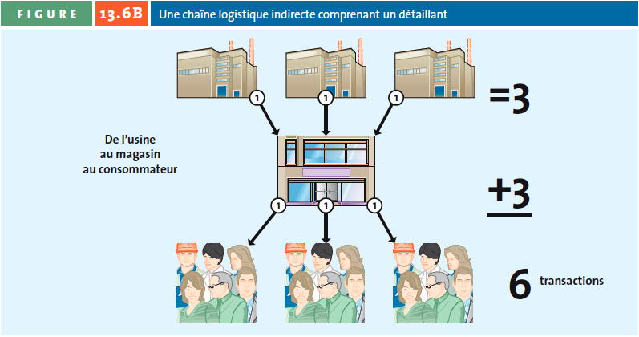
- La gestion de la chaîne logistique simplifie la distribution
- La gestion de la chaîne logistique influe sur la mise en marché
  - Centre de distribution: Installation conçue afin de recevoir de la marchandise, d'en entreposer et d'en redistribuer à un magasin de compagnie ou aux consommateurs. Le centre de distribution peut appartenir à un détaillant, à un fabricant ou à une entreprise spécialisée dans le domaine.
La gestion du flux de l'information
- Un circuit de distribution n’est pas un simple flux de marchandises. Il s’agit aussi d’un système de transfert de l’information stratégique utile à l’entreprise. Selon les acteurs, certains flux existent.
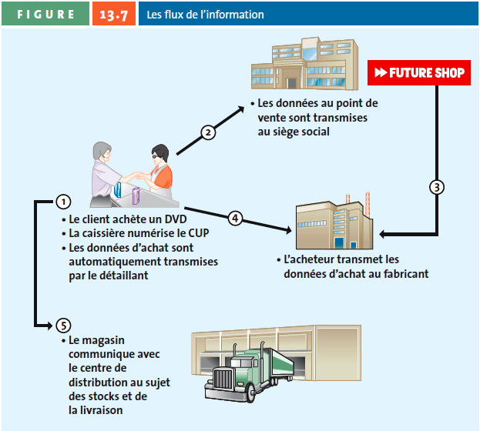
- CUP: Code universel des produits - Code à barres généralement imprimé sur tous les produits
- Alliance stratégique: Accord de collaboration entre des entreprises concurrentes ou complémentaires. L'accord se limite à une collaboration stratégique. Il n'y a pas d'investissement dans une nouvelle entreprise (co-entreprise) ni de prise de participation directe d'une entreprise sur l'autre.
  - Confiance mutuelle: Ciment qui unit les membres d'une alliance stratégique.
  - Communication ouverte
  - Objectifs communs
  - Engagement crédible
La gestion logistique: le flux des marchandises
- Répartiteur: Personne responsable des livraisons aux centres de distribution
- Les flux des marchandises sont importants et constituent un processus rigoureux.
  - Le flux entrant des marchandises : Coordonner les activités de livraison dans les centres de distribution
  - La réception et la vérification : S’assurer que la marchandise n’est pas endommagée et correspond à la commande effectuée.
  - L’entreposage et le transbordement : Plateformes de stockage temporaire permettant de stocker et de répartir la marchandise dans les bons magasins.
  - La préparation des marchandises pour la vente : Étiquetage, marquage, voire mise sur cintre, constituent les activités de cette étape.
  - L’expédition des marchandises : Elle varie selon la distance, le type et la valeur ajoutée des produits.
  - Le juste à temps (JAT) est une méthode de livraison dans laquelle une entreprise cliente reçoit de moindres quantités de produits, mais plus souvent.
    - Réaction rapide: Mode de gestion des approvisionnements utilisé dans la vente au détail; les produits sont reçus uniquement au moment où le client veut se les procurer
    - Délai d'approvisionnement: Délai qui s'écoule entre le moment où une commande est placée et le moment où la marchandise entre en stock pour être vendue.

*Lire - Faites le point pour résumé
- Un circuit de distribution se compose d’individus et d’entreprises qui acheminent un produit ou un service aux consommateurs ou aux utilisateurs industriels.
- Pour assurer le flux des produits et des services des producteurs aux acheteurs, les intermédiaires assument certaines fonctions.
- La structure d’un circuit de distribution comporte une longueur et une intensité.
- Les entreprises peuvent avoir recours à des spécialistes pour acheminer leurs produits aux clients.
- La structure du circuit définit le parcours que les produits et services suivent pour aller des producteurs aux acheteurs.
- Pour qu’une chaîne logistique fonctionne bien, le flux de l’information et des marchandises doit être coordonné et les membres de la chaîne doivent travailler dans leur intérêt mutuel.

